**HƯỚNG DẪN SỬ DỤNG PHẦN MỀM ADOBE PRESENTER**

**1.** **Tổng quan Adobe Presenter** 2

*1.1.* *Giới thiệu về Adobe Presenter* 2

*1.2.* *Yêu cầu hệ thống* 2

*1.3.* *Cài đặt Adobe Presenter* 2

**2.** **Thiết lập ban đầu cho bài giảng.** 3

2.1. Thiết lập chung 3

2.2. Thiết lập các thông số ban đầu của giáo viên 5

**3.** **Âm thanh trong bài giảng** 5

*3.1.* *Sử dụng âm thanh trong bài giảng* 5

*3.2.* *Thêm các tập tin âm thanh* 6

*3.3.* *Thiết bị ghi âm* 6

*3.4.* *Thiết lập chất lượng âm thanh* 7

*3.5.* *Thay đổi nguồn âm thanh đầu vào* 8

*3.6.* *Hiệu chỉnh micro để ghi âm* 8

*3.7.* *Ghi âm* 9

*3.8.* *Ghi âm cho một vị trị cụ thể trong bài giảng* 9

*3.9.* *Thêm ghi chú* 10

*3.10.* *Thêm khoảng yên lặng vào một tập tin âm thanh* 11

*3.11.* *Điều chỉnh âm lượng* 11

*3.12.* *Chỉnh sửa file âm thanh* 12

**4.** **Video trong bài giảng** 14

5. **Bài kiểm tra và câu hỏi** 14

5.1. Câu hỏi nhiều lựa chọn (Multiple choice) 17

5.2. Câu hỏi dạng đúng – sai (True – False) 19

5.3. Câu hỏi dạng điền khuyết 20

5.4. Câu hỏi có trả lời ngắn với ý kiến của mình 21

5.5. Câu hỏi dạng ghép đôi (Matching) 22

5.6. Loại câu hỏi điều tra, thăm dò, đánh giá mức độ tiếp thu: 23

**6.** **Xuất bản và xem các bài giảng** 24

# **Tổng quan Adobe Presenter**

## *Giới thiệu về Adobe Presenter*

Adobe ® Presenter là một công cụ phần mềm để tạo nội dung e-learning và các bài thuyết trình đa phương tiện chất lượng cao một cách nhanh chóng. Nội dung tạo ra với định dạng SCORM 1.2 và SCORM 2004.

Adobe Presenter là một dạng add-in của phần mềm trình chiếu quen thuộc Microsoft PowerPoint, giúp người dùng biến những buổi trình chiếu thường nhàm chán trở nên sinh động, có tính tương tác cao hơn dưới dạng phim flash đầy hấp dẫn. Kết quả cuối cùng còn có thể chia sẻ giống như một trang web thông thường, một tập tin PDF hay thậm chí là sử dụng trên điện thoại di động có hỗ trợ Flash như của Nokia hoặc có hệ điều hành Windows Mobile.

## *Yêu cầu hệ thống*

Intel® Pentium® III, hoặc cao hơn.

Microsoft® Windows® XP with Service Pack 2, Windows Vista™ Home Premium, Business, Ultimate, or Enterprise(certified for 32-bit editions only).

Microsoft® PowerPoint 2002 (XP) or 2003 or 2007.

Internet Explorer 6.0 or later.

RAM 256 MB

250 MB ổ cứng còn trống.

Độ phân giải màn hình 1024 x 768

Internet Explorer 7, 6, 5.5 (Windows).

Mozilla 1.x (Windows).

Firefox 2.x, 1.5 (Windows, Mac OS).

Safari 2.x, 1.x (Mac OS).

Netscape 8 (Windows)

## *Cài đặt Adobe Presenter*

Sau khi tải phần mềm về nháy đúp chuột trái, làm tuần tự theo các bước để tiến hành cài đặt phần mềm. Khi này, thanh Menu của MS PowerPoint sẽ xuất hiện thêm một menu mới là **Adobe Presenter**

# **Thiết lập ban đầu cho bài giảng.**

## Thiết lập chung

Nhấn vào nút lệnh sẽ cho màn hình sau:

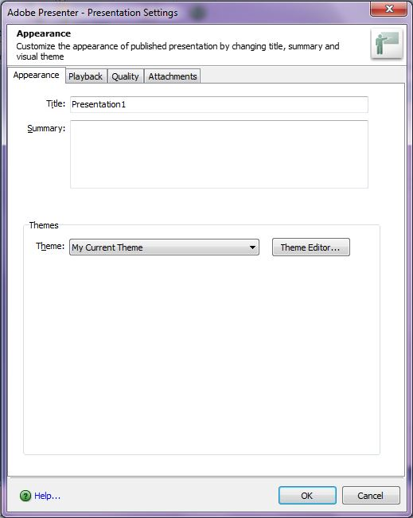

Đặt **title** (Tiêu đề) và **Themes** (giao diện) phù hợp sau đó chọn sang thẻ **Playback**

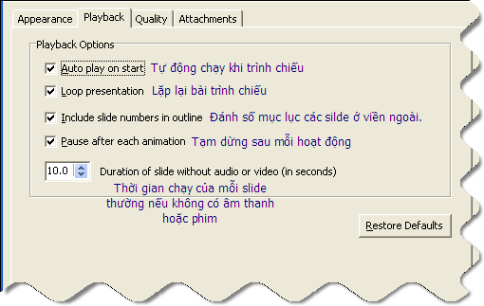

Sau khi lựa chọn thích hợp các chỉ mục trên thì chuyển sang thẻ **Quality** để hiệu chỉnh chất lượng cho âm thanh và phim ảnh (nên để chế độ mặc định là phù hợp nhất)

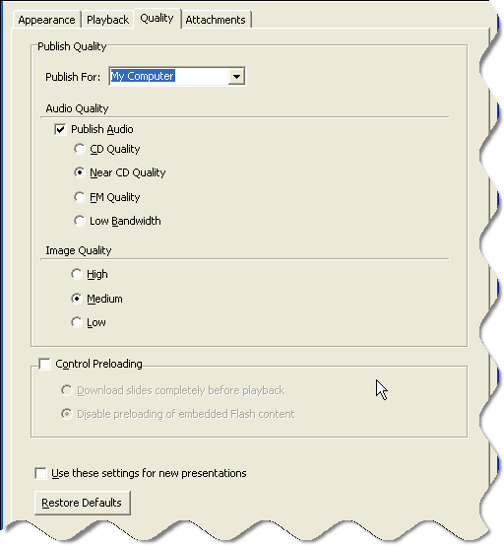

Cuối cùng chọn thẻ **Attackment** để đính kèm thêm tài liệu văn bản hoặc bảng tính bằng nút lệnh . Khi này một hộp thoại sẽ xuất hiện cho phép người dùng lựa chọn tệp tin từ bất cứ nguồn tài nguyên nào (trên máy, trên website khác).

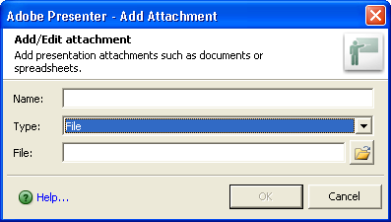

Click vào đây để lựa chọn đối tượng cần chèn thêm.

**File:** Tệp tin trên máy

**Link:** Tệp tin từ website khác

## Thiết lập các thông số ban đầu của giáo viên

Vào menu **Adobe Presenter** chọn 

Trong thẻ **Presenter** chọn **Add**. Khi đó màn hình sau xuất hiện, chúng ta tiến hành điền các thông tin như hướng dẫn bên dưới.

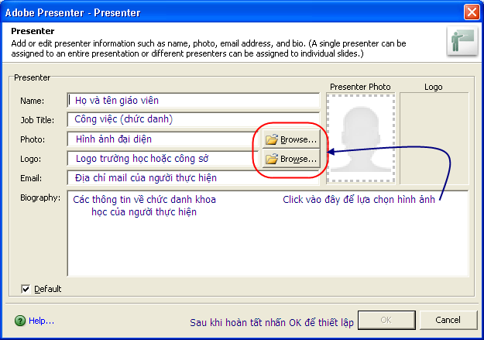

# **Âm thanh trong bài giảng**

## *Sử dụng âm thanh trong bài giảng*

Adobe Presenter cho phép thêm lời giảng, nhạc, các bước hướng dẫn, hoặc gần như bất kỳ âm thanh cho các bài giảng. Bạn có thể sử dụng âm thanh để cung cấp hướng dẫn hoặc nhấn mạnh những điểm chính trong bài giảng của mình.

Presenter cho phép giáo viên tự ghi các file âm thanh(sử dụng một số thiết bị đơn giản) hoặc chèn các tập tin hiện có. Các file ghi lại được lưu với định dạng mp3. Tập tin chèn vào có thể có định dạng WAV hay định dạng mp3.

## *Thêm các tập tin âm thanh*

Các file âm thanh định dạng WAV hay định dạng MP3 có thể dễ dàng được thêm vào trong bài giảng theo các bước sau:

- Chọn Adobe Presenter > Import Audio.

- Chọn slide cần thêm vào file âm thanh.

- Nhấn Browse và tìm đến file âm thanh (WAV hoặc mp3) muốn thêm vào slide.

- Chọn file âm thanh và nhấn Open. (có thể thêm nhiều file. Nếu bạn chọn nhiều hơn một file thì file âm thanh đầu tiên được bổ sung vào slide đã chọn ở bước 3, các tập tin tiếp theo sẽ được chèn vào các slide tiếp theo)

Lưu ý: Không vượt quá 100 phút âm thanh cho mỗi slide trong một bài giảng. *Ghi âm trong Presenter*

## *Thiết bị ghi âm*

Ngoài việc thêm các file âm thanh sắn có, ta cũng có thể ghi âm trực tiếp để sử dụng trong các bài giảng. Các file ghi âm được lưu với định dạng mp3.

**Thiết lập thiết bị âm thanh:**

Khi đã có các thiết bị ghi âm cần thiết thì ta phỉa tiến hành cài đặt nó đúng cách. Nếu chỉ sử dụng một microphone, ta chỉ cần căm vào máy tính và tiến hành ghi âm. Ngoài ra ta có thể cắm microphone vào một bộ lọc âm thanh độc lập rồi sau đoc cắn đầu ra của bộ lọc vào máy tính.

**Thiết lập tùy chọn card âm thanh**

Ta có thể mở ứng dụng phần mềm điều khiển card âm thanh. (Trong hầu hết các hệ điều hành Windows, có thể tìm thấy các thiết lập âm thanh bằng cách kích Start ở góc dưới bên trái và chọn Settings> Control Panel> Sounds.) Khi chọn nguồn ghi âm (line in), ta có thể điều chỉnh âm lượng đến 100% . Nếu bạn đang sử dụng một máy lọc âm, mức thu thực tế có thể được điều khiển từ máy.

**Thay đổi cài đặt âm thanh ghi âm**

Sau khi bắt đầu ghi âm, ta có thể thay đổi các thiết lập cần thiết. Bộ lọc và tiền khuếch đại không có chức năng điều khiển âm thanh cấp, vì vậy bạn dựa trên đồng hồ đo khi ghi âm. Trong khi ghi âm, đảm bảo rằng bạn không vượt quá số không trên đồng hồ đo nếu không âm thanh sẽ bị méo.

**Đặt microphone**

Đăt vị trí microphone một cách chính xác có thể làm cho một sự khác biệt lớn trong file ghi âm. Đầu tiên, đặt càng gần càng tốt để tránh ghi lại bất kỳ âm thanh nào khác gần đó. Không nói xuống micro thay vào đó, đặt trên mũi của và chỉ xuống miệng.

**Ghi âm:**

Nên có một ly nước bên để bạn có thể tránh khô miệng. Trước khi ghi âm, quay lưng lại với microphone, hít một hơi thật sâu, thở ra, có một hơi thở sâu, mở miệng, quay lưng lại về phía micro, và bắt đầu ghi. Điều này có thể loại bỏ hơi thở âm thanh thường xuyên ghi lại. Hãy nói chậm rãi và cẩn thận. Ta có thể cảm thấy rằng bạn đang nói nhân tạo và chậm, nhưng bạn có thể điều chỉnh tốc độ sau bằng cách sử dụng phần mềm ghi âm. Cuối cùng, hãy nhớ rằng không có để có được tất cả mọi thứ ngay lần đầu tiên. Ta có thể nghe lại và đánh giá từng đoạn ghi âm và ghi âm lại nếu cần thiết.

**Chỉnh sửa âm thanh**

Chỉnh sửa âm thanh giống như soạn thảo văn bản. Nghe lại cẩn thận đoạn ghi âm, xóa bất kỳ tạp âm nào bên ngoài, và sau đó sử dụng các tùy chọn có sẵn trong phần mềm chỉnh sửa âm thanh. Thêm nhạc hay hiệu ứng âm thanh nếu cần, cuối cùng lưu chúng lại với định dạng đúng (mp3 hoặc WAV).

**Nghe lại âm thanh trên bài giảng**

Sau khi đã thêm vào âm thanh vào slide, hãy nghe nó một lần nữa. nó giúp giáo viên có thể xem trước các tập tin. Nếu cần thiết, có thể chỉnh sửa âm thanh một lần nữa trên mỗi slide.

## *Thiết lập chất lượng âm thanh*

Khi làm việc với các tập tin âm thanh cần tính đến tốc độ kết nối của người dùng, để tìm được sự tối ưu giữa chất lượng âm thanh và kích thước file.

* Chọn Adobe Presenter > Settings
* Chọn tab Quality
* Chọn mức chất lượng âm thanh, chất lượng âm thanh càng cao thì kích thước file càng lớn

*CD Quality* (stereo hoặc mono) tốc độ bit 128 Kbps tần số 44 Khz

*Near CD Quality* (stereo or mono) tốc độ bit 112 Kbps tần số 44 Khz

*FM Radio Quality* (stereo) tốc độ bit 64 Kbps tần số 44 Khz

*Low Bandwidth* (mono) tốc độ bit 32 Kbps tần số 22 Khz

* (Tùy chọn) Nếu chắc chắn bài giảng sẽ được xem trên máy tính với các máy tính có tốc độ kết nối chậm, hãy chọn “Control Preloading” và chọn “Download Slides Completely Before Playback”. Khi tùy chọn này được chọn thì bài giảng sẽ mất nhiều thời gian hơn để bắt đầu nhưng bài giảng sẽ chạy tốt hơn khi bắt đầu.
* (Tùy chọn) Nếu bài giảng có chứa các tập tin SWF liên tiếp trên slide, hãy chọn “Control Preloading”và chọn “Disable Preloading Of Embedded Flash Content”. Tùy chọn này sẽ chặn tập tin SWF thứ 2 bắt đầu trước khi tập tin SWF đầu tiên kết thúc.

Lưu ý: Để xuất bản một bài giảng mà không bao gồm bất kỳ file âm thanh nào hãy bỏ chọn *“Publish Audio”.*

* Chọn “OK”

## *Thay đổi nguồn âm thanh đầu vào*

Khi ghi âm cho một bài giảng, ta có thể sử dụng một microphone học một tùy chọn đầu vào đi kèm với thiết bị ghi âm bên ngoài, chẳng hạn như bộ lọc hoặc bộ khuếch đại âm thanh.

- Chọn tab Adobe Presenter > Preferences.

- Chọn tab Audio Source.

- Chọn đầu vào âm thanh là Microphone hoặc Line In.

- (Tùy chọn) Chọn *“Always Prompt To Set Microphone Level Before Recording”* tùy chọn này sẽ luôn nhắc nhở để thiết lập Microphone đầu vào trước mỗi lẫn ghi âm.

- Chọn *“Close”.*

## *Hiệu chỉnh micro để ghi âm*

Nếu tiến hành ghi âm cho một giảng, hãy thiết lập microphone hoặc các thiết bị ghi âm để có kết quả ghi âm tốt nhất. Quá trình này được gọi là hiệu chỉnh các thiết bị ghi âm. Presenter có thể phát hiện microphone tối ưu và mức độ nhạy của nó.

Presenter có thể phát hiện thiết bị ghi âm trước khi hiệu chỉnh nó. Trước khi bạn hiệu chỉnh cần kiểm tra xem thiết bị ghi âm đã được kết nối với máy tính đúng cách và được bật chưa.

- Chọn Adobe Presenter > Record Audio.

- Để thiết lập chính xác cho mirrophen, nói vào microphone cho đến khi cửa sổ ghi âm màu đỏ trở thành màu xanh lá cây

- Khi kết thúc, kích OK.

## *Ghi âm*

Nếu có một thiết bị ghi âm được kết nối với máy tính ta có thể tiến hành ghi âm cho bài giảng, cách làm như sau:

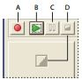

A. Ghi âm, B. Play, C. Pause, D. Stop

- Chọn Adobe Presenter > Record Audio.

- Điều chỉnh microphone bằng cách làm theo các hướng dẫn trong trong hộp thoại *“Set Microphone Recording Level”*

*-* Bấm ok.

- Nhấn vào nút *“Record Audio”* để bắt đầu ghi âm.

- Nói vào micro hoặc thiết bị ghi âm.

- Khi bạn hoàn thành, nhấn *“Stop Recording”.* Presenter chuyển đổi âm thanh thành định dạng mp3.

- Nhấn Play để nghe đoạn ghi âm.

- (Tùy chọn) Bấm Previous hoặc Next để ghi âm cho slide khác.

- Khi hoàn thành nhấn OK.

## *Ghi âm cho một vị trị cụ thể trong bài giảng*

Để ghi âm cho một vị trí cụ thể cho một bài giảng ta làm như sau:

- Chọn Adobe Presenter > Edit Audio.

- Chọn vị trí trên đoạn sóng âm cần thêm đoạn ghi âm Ví dụ: nếu có một tập tin âm thanh chạy trên slide 1 và cần phải thêm âm thanh và đoạn bắt đầu, ta nhấp vào đầu của tập tin âm thanh trên slide 1.Ta có thể thêm âm thanh vào bất kỳ vị trí trên các dạng sóng, thậm chí là một vị trí mà hiện tại không có âm thanh.

- Từ menu Insert chọn *“Recording” hoặc bầm vào nút “Recording” .*

- Chọn thiết bị ghi âm muốn sử dụng Microphone hoặc Line In.

- Thiết lập mức độ âm lượng cho việc ghi âm. Các thiết lập mặc định là 100%. Để thay đổi các thiết lập, trượt thanh trượt âm lượng sang bên trái hoặc phải.

- Để thiết lập độ nhạy cảm đối với nguồn đầu vào (từ microphone hoặc Line In), nhấp vào Calibrate.

- Nhấn vào C:\Users\Tiger\Desktop\Capture.JPG *“Start Recording”* để bắt đầu ghi âm. Lengthlà độ dài của đoạn ghi âm, nhấn Stop C:\Users\Tiger\Desktop\Capture.JPG đểkết thúc ghi âm

- Để nghe lại đoạn ghi âm chọn Play C:\Users\Tiger\Desktop\Capture.JPG

- Chọn “*OK”* đoạn ghi âm mới sẽ được thêm vào vị trí đã chọn

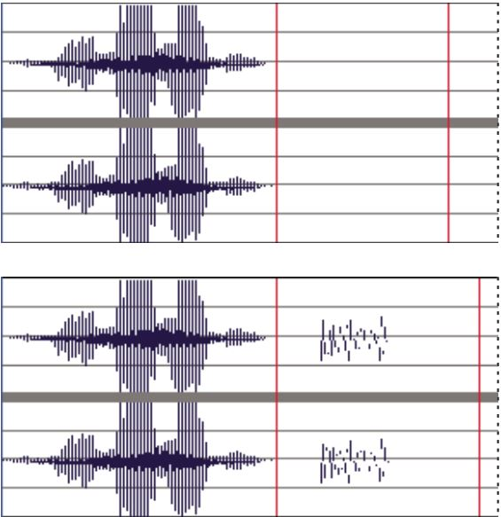

*Hình dạng của sóng âm trước và sau khi thêm đoạn ghi âm*

## *Thêm ghi chú*

Nếu đã tạo các ghi chú của bài giảng trong Powerpoint thì ta có thể nhập các ghi chú vào của sổ trong hộp thoại đồng bộ âm thanh.

- Chọn Adobe Presenter> Sync Audio

- Nếu cần thiết, chọn tùy chọn View Script.

- Nhấp chọn “Import Notes”.

- Chọn các ghi chú để thêm vào. Có thể chọn slide hiện tại, tất cả các slide, hoặc các kịch bản trên slide cụ thể.

- Chọn một tùy chọn đầu vào. Bạn có thể thêm ghi chú hoặc thay thế các ghi chú tại.

- Nhấp chọn OK

## *Thêm khoảng yên lặng vào một tập tin âm thanh*

Ta có thể thêm một khoảng thời gian yên lặng vào bật kỳ file âm thanh nào trong slide bài giảng cách làm như sau:

- Chọn Adobe Presenter > Edit Audio.

- Sử dụng Audio Editor để thêm các khoảng thời gian yên lặng vào bất cứ vị trí nào của file âm thanh trong slide

- Từ Insert chọn Silence.

- Nhập số giay cần yên lặng trong hộp thoại Insert Silence.

- Chọn OK.

## *Điều chỉnh âm lượng*

Trong Adobe Presenter ta có thể điều chỉnh được âm lượng của các file âm thanh có trong bài giảng bằng cách sau:

- Chọn Adobe Presenter > Edit Audio.

- Từ menu Tools chọn Volume. 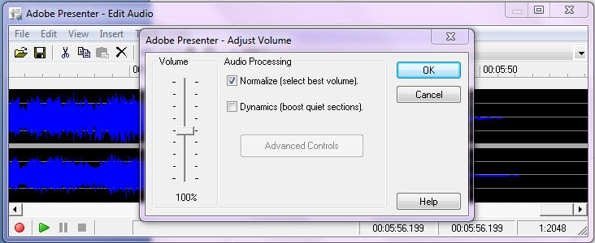

*Điều chỉnh âm lượng âm thanh*

- Nhấp vào thanh trượt âm lượng bên trái, kéo lên để tăng âm lượng, hoặc xuống để giảm âm lượng.

- Ta có thể thay đổi các tùy chọn xử lý âm thanh, như sau: chọn *“Normalize”* để điều chỉnh âm lượng âm thanh tự động. Âm thanh giữ cho cân bằng giữa các slide. Chọn *”Dynamics”* để khuếch đại phần yên tĩnh của âm thanh giúp bù đắp cho các biến đổi trong âm lượng âm thanh.

- Chọn OK

- Sau khi kết thúc việc chỉnh sửa âm thanh ta nhấn nút Close

## *Chỉnh sửa file âm thanh*

Presenter cho phép người sử dụng có thể chỉnh sửa âm thanh trong bài giảng bất kỳ lúc nào, sử dung “Audio Editor” ta có thể nghe một tập tin âm thanh, thêm âm trầm, điều chỉnh âm lượng, và thay đổi một số tùy chọn khác

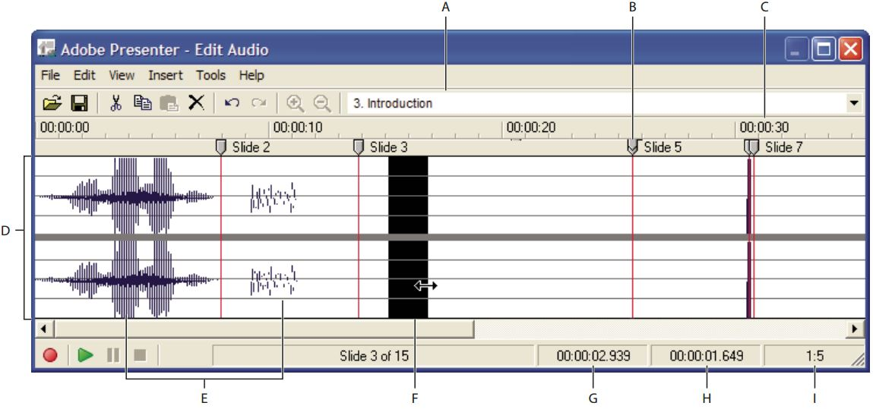

*Hộp thoại Edit Audio*

*A. Chọn slide từ các cửa sổ pop-up, B. đánh dấu các slide, C. thời gian, D. dạng sóng của tập tin âm thanh, E. file âm thanh, F. nơi chọn vùng chọn để chỉnh sửa, G. Playhead, H. tổng thời gian đã chọn để chạy, I. tỉ lệ.*

Sử dụng các nút và các nút và menu tùy chọn để thực hiện những chỉnh sửa cần thiết. Bạn có thể cắt và dán các phần của tập tin âm thanh, chèn khoảng thời gian im lặng để kéo dài các tập tin âm thanh, điều chỉnh âm lượng, thêm một file âm thanh khác và nhiều thay đổi khác.

**Cut:** Cắt các phần đã được chon của file âm thanh.

**Copy:** Sao chéo các phần đã chọn.

**Paste:** Dán thông tin từ bộ nhớ đệm.

**Delete:** Xóa các phần đã chọn.

**Undo:** Hoàn tác lại thao tác trước đó.

**Redoes:** Lấy lại hành động trước đó.

**Zoom In:** Phóng to sóng âm.

**Zoom Out:** Thu nhỏ sóng âm.

**Record Over/Insert Recording:** Bắt đầu ghi âm.

**Play:** Chạy file âm thanh.

**Pause:** Tạm dừng chạy các file âm thanh.

**Stop:** Dừng chạy file âm thanh.

**Slide Number:** Hiển thị slide đang được chọn.

**Playhead:** Hiển thị vị trí trên slide được chọn.

**Selected:** Xác định tổng thời gian chạy của bài giảng, nếu không có khoảng thời gian được lựa chọn. Nếu chọn một khoảng thời gian, khu vực này sẽ hiển thị số lượng thời gian đã lựa chọn.

**Scale:** Xác định quy mô mà tại đó các dạng sóng âm được hiển thị. (Để thay đổi quy mô, nhấp vào Zoom In hoặc Zoom Out).

# **Video trong bài giảng**

Presenter cho phép giáo viên có thể ghi hình giảng bài trực tiếp hoặc thêm một video sẵn có vào mỗi slide.

|  |  |
| --- | --- |
|  | Ghi hình trực tiếp  Chèn tệp video đã có sẵn  Biên tập |

# **Bài kiểm tra và câu hỏi**

Đây là một ưu điểm rất mạnh của Adobe Presenter. Giáo viên cần khai thác để thể hiện trình độ sư phạm cao khi xây dựng bài giảng điện tử. Các câu hỏi trắc nghiệm trong Adobe Presenter được thiết kế nhằm mục đích giúp người học học được kiến thức, có hỗ trợ xử lý tình huống, gợi ý. Trong một số trường hợp, CNTT giúp cho mẫu câu hỏi phong phú đa dạng, thí dụ máy phát ra giọng đọc tiếng Anh để người học luyện nghe, rồi điền câu trả lời.

Adobe Presenter giúp giáo viên thiết kế hệ thống câu hỏi tương tác thông minh, xử lý theo tình huống, có nhiều loại, nhiều dạng câu hỏi khác nhau.

Từ menu của Adobe Presenter, nháy chọn mục **Quizze Manager.**

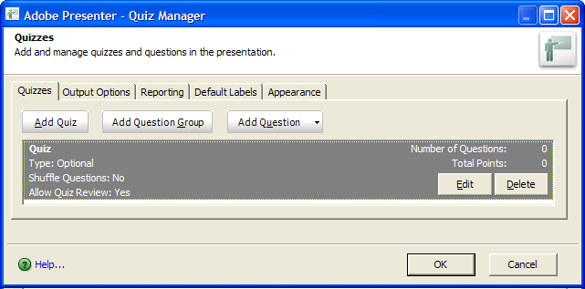

 Thêm câu hỏi trắc nghiệm với nhiều loại khác nhau

|  |  |
| --- | --- |
|  | **Mô tả:**  - Câu hỏi lựa chọn  - Câu hỏi đúng/sai  - Điền vào chỗ khuyết  - Trả lời ngắn với ý kiến của mình.  - Ghép đôi  - Đánh giá mức độ. Không có câu trả lời đúng hay sai. |

 Bổ sung thêm loại câu hỏi và xử lý cách làm bài của học viên

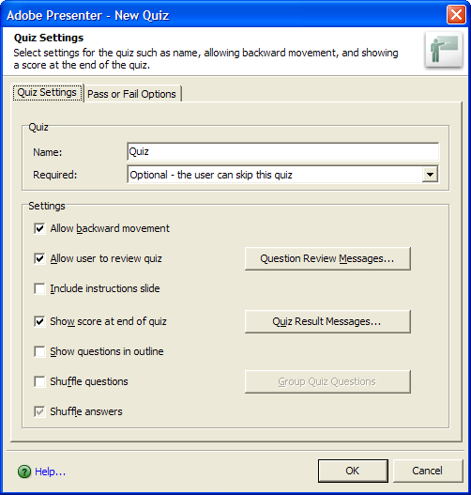

* Nhập tên vào mục Name
* Chọn yêu cầu cho bài kiểm tra trong mục Required

**Optional:** Học sinh có thể làm bài kiểm tra nhưng không bắt buộc.

**Required:** Học sinh ít nhất phải trả lời một câu hỏi.

**Pass Required:** Học sinh phải vượt qua bài kiểm tra này để tiếp tục.

**Answer All:** Học sinh phải trả lời mọi câu hỏi tuần tự và không được bỏ qua bất kỳ câu hỏi nào.

* Các tùy chọn kết hợp vào bài kiểm tra:

**Allow Backward Movement:** Cho phép nhấn nút Back để quay lại.

**Allow User To Review Quiz:** Hiển thị một nút Review Quiz trên slide điểm. Học sinh có thể nhấp vào nút này và được đưa trở lại slide câu hỏi đầu tiên trong các bài kiểm tra để xem câu trả lời cho mỗi câu hỏi.

**Include Instructions Slide:** Hiển thị một slide đầu của bài kiểm tra chứa thông tin cho người sử dụng về làm thế nào để làm các bài kiểm tra.

**Show Score At End Of Quiz:** Hiển thị slide điểm vào cuối bài kiểm tra.

**Show Questions In Outline:** Hiển thị tên slide các câu hỏi.

**Shuffle Questions:** Thay đổi ngẫu nhiên thứ tự các câu hỏi.

**Shuffle Answers:** Thay đổi ngẫu nhiên thứ tự các câu trả lời.

* Nhấp chọn Question Review Messages để nhập thông báo khi học sinh xem lại kết quả.
* Nhấp chọn Quiz Rsult Messages để nhập thông báo khi học sinh hoàn thành câu hỏi.
* Chọn tab Pass Or Fail Options.
* Chọn tùy chọn trong Pass/Fail Options. Chỉ định một điểm qua là tỷ lệ phần trăm (ví dụ, 80% chính xác) hoặc số câu trả lời đúng (ví dụ, 8 trong số 10).
* Chọn các hành động sẽ sảy ra khi học sinh qua hoặc không qua bài bài kiểm ra

## Câu hỏi nhiều lựa chọn (Multiple choice)

Là loại câu hỏi có nhiều lựa chọn để trả lời, trong đó có thể chỉ có một lựa chọn được chọn là câu trả lời chính xác hoặc cũng có thể có nhiều lựa chọn chính xác.

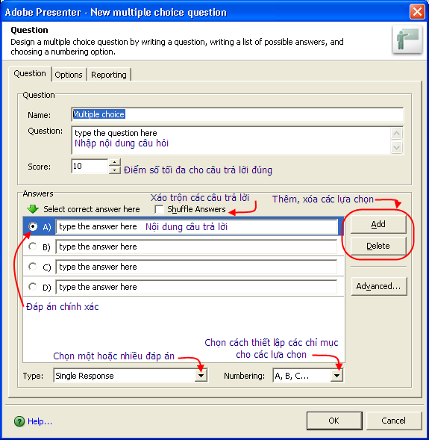

Qua mình họa bằng hình trên, chắc chắn các bạn đã có thể thực hiện việc tạo ra cho mình những câu hỏi nhiều lựa chọn hoàn toàn dễ dàng.

Tuy nhiên, như đã nói nếu chỉ là việc lựa chọn như một bài kiểm tra bình thường thì sẽ dẫn đến tính khô cứng của câu hỏi. Không phát huy được tính gợi mở cho người học. Không có tác dụng phản hồi lại thông tin giúp người học tiến bộ được.

Chính vì thế, Adobe Presenter cung cấp chức năng tương tác ngược lại với người học thông qua thẻ Option. Một chức năng vô cùng độc đáo tạo ra sức mạnh đặc trưng cho bài giảng điện tử. Giáo viên cần khai thác triệt để chức năng này.

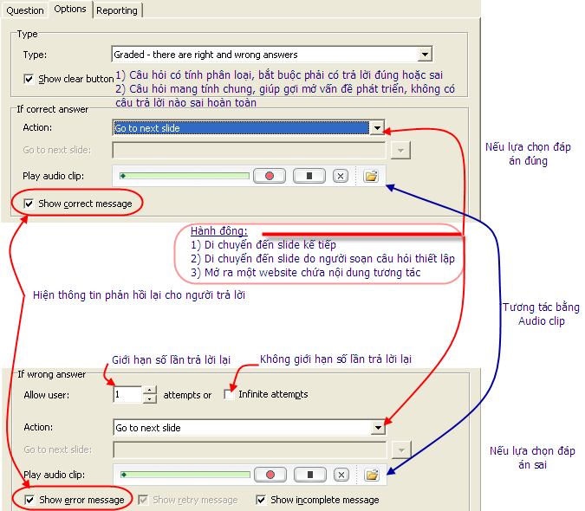

Để thể hiện tốt tính tương tác thì ngay mỗi lựa chọn trả lời, cần bổ sung những thông tin phản hồi tương ứng. Giúp người học nhận ra họ trả lời đúng là vì sao? Trả lời sai cũng vì sao thông qua nút lệnh  cho từng câu trả lời.

Khi click vào nút lệnh này, một bảng với chức năng tương tự được hiển thị ra để người soạn câu hỏi có thể phản hồi lại thông tin một cách đầy đủ nhất tới người học.

Dưới đây là một ví dụ mình họa với một câu trả lời. Các chức năng cũng tương tự như phần trình bày trên nên tôi không thực hiện cụ thể với ví dụ ở dưới

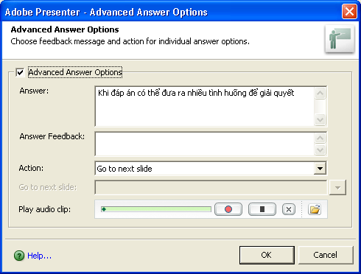

Thông tin phản hồi cho người học

Sau khi hoàn thành xong các tương tác thích hợp thì một điều cũng cần thực hiện nữađó là:

Thiết lập tên câu hỏi trong chế độ báo cáo, (phản hồi lại thông tin cho người trình bày, phần này sẽ thể hiện kỹ lưỡng trong mục sau) Ở đây ta chỉ quan tâm đến việc đặt tên cho câu hỏi để thích hợp trong phần báo cáo mà thôi.

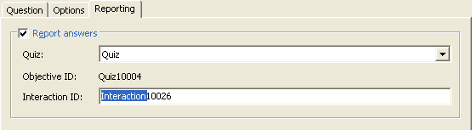

## Câu hỏi dạng đúng – sai (True – False)

Là loại câu hỏi đưa ra sự giải quyết nhanh chóng, hoặc đúng hoặc sai. Người học cần cân nhắc để có thể thực hiện chọn một trong hai đáp án.

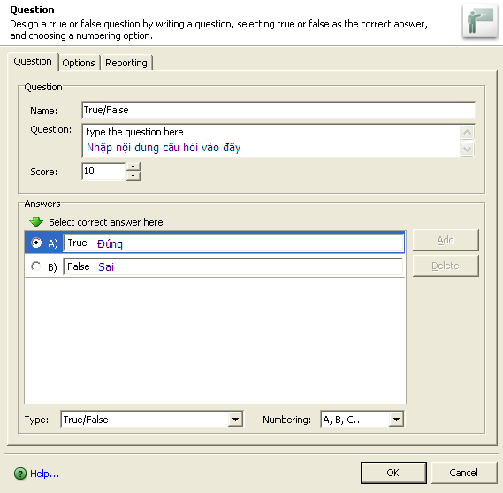

## Câu hỏi dạng điền khuyết

Là loại câu hỏi mang nội dung điền vào chỗ trống. Người học sẽ hoàn thành bài tập này thông qua vấn đề điền được các nội dung thích hợp vào ô lựa chọn do người soạn câu hỏi đặt ra.

Phần câu hỏi này thường được thiết lập ở các bộ môn ngoại ngữ,…

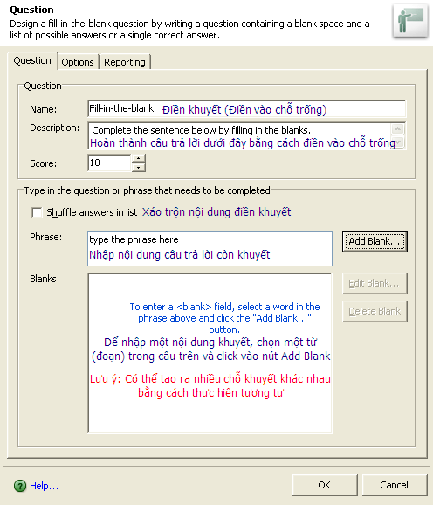

Sau khi lựa chọn xong một từ (cụm từ), một hộp thoại sau hiện ra, hãy điều chỉnh để đạt kết quả tốt nhất.

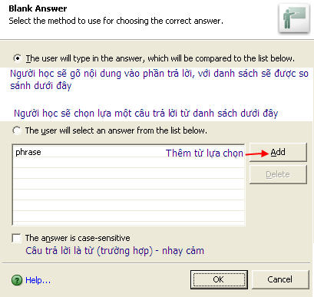

## Câu hỏi có trả lời ngắn với ý kiến của mình

Là loại câu hỏi mà người học có thể trả lời với ý kiến của mình. Trong đó người soạn câu hỏi có thể tạo ra những câu trả lời có thể chấp nhận.

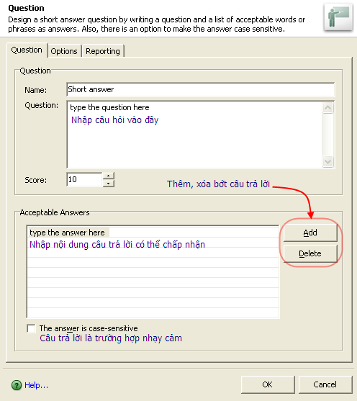

## Câu hỏi dạng ghép đôi (Matching)

Là loại câu hỏi có sự ghép giữa hai nhóm đối tượng để cho ra kết quả đúng nhất.

Người học sẽ ghép những yếu tố ở cột 1 với cột 2 để cho ra kết quả.

Với loại câu hỏi này thường thích hợp cho hầu hết các môn học, đặc biệt với học sinh các khối lớp từ THCS trở xuống.

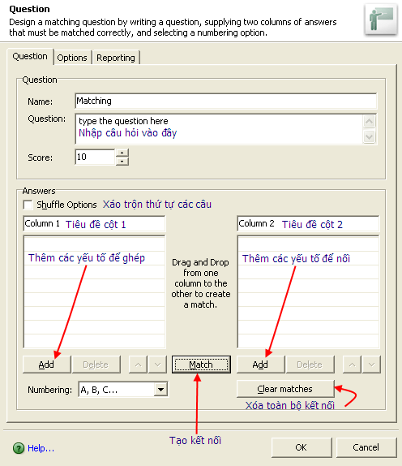

## Loại câu hỏi điều tra, thăm dò, đánh giá mức độ tiếp thu:

Là loại câu hỏi thăm dò ý kiến của người học. Không có câu trả lời nào là sai trong này. Người học đưa ra các quan điểm của mình trong từng nội dung mà người soạn thảo câu hỏi đưa ra.

Mức độ ý kiến mà người học có thể đưa ra trong trường hợp này là:

1. Không đồng ý
2. Không đồng ý ở một vài chỗ
3. Không có đánh giá (Không ý kiến gì)
4. Chỉ đồng ý ở một vài chỗ
5. Đồng ý.

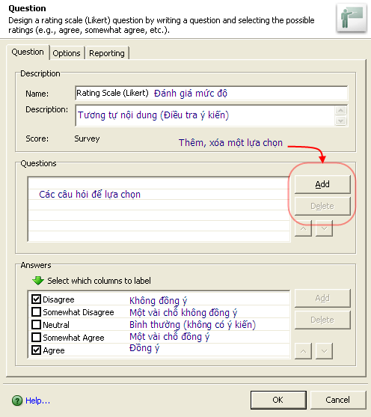

# **Xuất bản và xem các bài giảng**

# Trong menu Adobe Presenter, chọn Publish. Khi này một bảng sau hiện ra cho các chọn lựa

*Lưu trên máy tính*

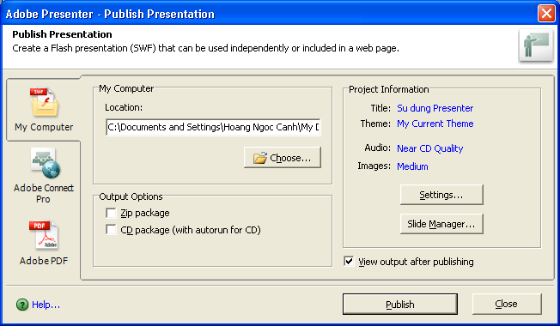

Có thể nén nội dung bài giảng lại dưới dạng tập tin nén (mặc định *.zip) hoặc đóng gói sản phẩm lên đĩa CD.

Xuất thành file PDF, làm giáo trình đọc cho người học.

